МИНИСТЕРСТВО ОБРАЗОВАНИЯ И НАУКИ

ГВУЗ «ДОНЕЦКИЙ НАЦИОНАЛЬНЫЙ ТЕХНИЧЕСКИЙ УНИВЕРСИТЕТ»

Лабораторная работа №3

на тему: «Метрики объектно-ориентированных программных систем»

Выполнил:

ст. гр. ПИ-19а

Саевский О.В.

Проверили:

Чернышова А.В.

Московченко А. В.

Донецк – 2022

Исходные данные для проведения оценки курсового проекта по дисциплине «Базы данных» на основе LOC- и FP-метрик:

|  |  |  |  |  |  |  |  |
| --- | --- | --- | --- | --- | --- | --- | --- |
| № | Проект | Затраты (чел.-мес.) | Стоимость (тыс. руб.) | KLOC (тыс. LOC) | Прогр. док-ты (страниц) | Ошибки | Люди |
| 1 | Проект «Библиотека университета» | 4,00 | 2,5 | 2,817 | 44,00 | 12,00 | 1,00 |

Размерно-ориентированные метрики

$$Производительность:\frac{Длина}{Затраты}\left[\frac{тыс. LOC}{чел.-мес}\right];$$

$$\frac{2,817}{4}=0,70;$$

$$Качество:\frac{Ошибки}{Длина}\left[\frac{Единиц}{тыс. LOC}\right];$$

$$\frac{12}{2,817}=4,26;$$

$$Удельная стоимость:\frac{Стоимость}{Длина}\left[\frac{Тыс. \$}{ LOC}\right];$$

$$\frac{2,5}{2817}=0,008;$$

$$Документируемость:\frac{Страниц документа}{Длина}\left[\frac{Страниц}{тыс. LOC}\right];$$

$$\frac{44}{2,817}=15,6;$$

|  |  |  |  |
| --- | --- | --- | --- |
| Производительность | Качество | Удельная стоимость | Документированность |
| 0,7 | 4,26 | 0,008 | 15,6 |

Информационные характеристики

|  |  |  |  |  |  |
| --- | --- | --- | --- | --- | --- |
| № проекта | Внешние вводы | Внешние выводы | Внешние запросы | Внутренние логические файлы | Внешние интерфейсные файлы |
| 1 | 24 | 25 | 2 | 1 | 1 |

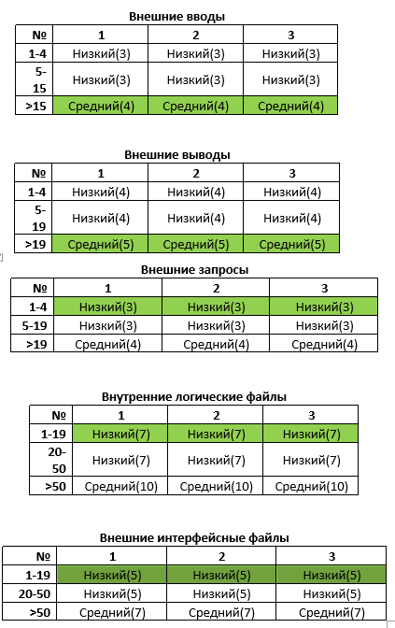

Исходные данные для расчета количества функциональных указателей:

|  |  |  |  |  |  |
| --- | --- | --- | --- | --- | --- |
|  | | | | | |
| Имя хар-ти | Кол-во | Ранг, сложность, количество | | | |
| *Низкий* | *Средний* | *Высокий* | Итого |
| Вн. вводы | 24 |  | 4 |  | 96,00 |
| Вн. выводы | 25 |  | 5 |  | 125,00 |
| Вн. запросы | 2 | 3 |  |  | 6,00 |
| Вн. лог. файлы | 1 | 7 |  |  | 7,00 |
| Вн. инт. файлы | 1 | 5 |  |  | 5,00 |
|  |  |  |  |  | 239,00 |

Системные параметры курсового проекта:

|  |  |  |  |  |  |  |
| --- | --- | --- | --- | --- | --- | --- |
| Системные параметры | | | | | | |
| № | Параметр | | | | | Коэффициент |
| 1 | Передачи данных | | | | | 2 |
| 2 | Распределенная обработка данных | | | | | 0 |
| 3 | Производительность | | | | | 3 |
| 4 | Распространенность используемой конфигурации | | | | | 5 |
| 5 | Скорость транзакций | | | | | 2 |
| 6 | Оперативный ввод данных | | | | | 0 |
| 7 | Эффективность работы конечного пользователя | | | | | 5 |
| 8 | Оперативное обновление | | | | | 0 |
| 9 | Сложность обработки | | | | | 3 |
| 10 | Повторная используемость | | | | | 5 |
| 11 | Легкость инсталяции | | | | | 3 |
| 12 | Легкость эксплуатации | | | | | 2 |
| 13 | Разнообразные условия размещения | | | | | 3 |
| 14 | Простота изменений | | | | | 3 |
|  |  |  |  |  |  | 36 |

$$FP=Общее количество*\left(0,65+0,01*\sum_{i=1}^{14}{F_{i}}\right)=239*0,36=86,04;$$

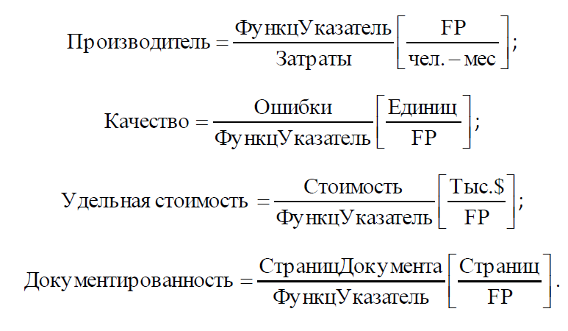

$$Производительность:\frac{86,04}{4}=21,51\left[\frac{FP}{чел. мес.}\right];$$

$$Качество:\frac{12}{86,04}=0,14\left[\frac{Единиц}{FP}\right];$$

$$Удельная стоимость:\frac{2,5}{86,04}=0,03\left[\frac{Тыс}{FP}\right];$$

$$Документируемость:\frac{44}{86,04}=0,51\left[\frac{Страниц}{FP}\right];$$

FP-метрики

|  |  |  |  |  |  |
| --- | --- | --- | --- | --- | --- |
| № проекта | FP | Производительность | Качество | Удельная стоимость | Документированность |
| 1 | 86,04 | 21,51 | 0,14 | 0,03 | 0,51 |

Затраты = 86,04 / 21,51= 4 [чел.-мес],

Стоимость = 4 х $2500 = $10000.

Ниже представлен список задач программного проекта:

$$LOC_{ожi}=\frac{LOC_{лучшi}+LOC_{худшi}+4*LOC_{вероятнi}}{6}$$

Таблица 2.1 – Начальная таблица оценки проекта

|  |  |  |  |  |
| --- | --- | --- | --- | --- |
| ПО | Лучш. [LOC] | Вер. [LOC] | Худш. [LOC] | Ожид. [LOC] |
| Сервер | 900 | 950 | 1100 | 967 |
| Клиент | 1700 | 1950 | 2000 | 1989 |
| ИТОГО | | | | 2956 |

|  |  |  |  |
| --- | --- | --- | --- |
| ПО | LOC | УД_СТОИМОСТЬ | ПРОИЗВ |
| Сервер | 967 | 0,02 | 550 |
| Клиент | 1989 | 0,01 | 880 |

Таким образом, общая оценка затрат на проект составит:

$$ЗАТРАТЫ= \sum_{i=1}^{n}{{(LOC}_{ожi}/{ПРОИЗВ}_{ср})= 967/715+1989/715=}4,13$$

А общая оценка стоимости проекта будет равна:

$$СТОИМОСТЬ=\sum_{i=1}^{n}{{LOC}_{ожi}*УД. {СТОИМОСТЬ}_{анi}=967*0,02+1989*0,01=213,29 }$$